Informe

Consigna 1)

1. realizar test del servidor con node - - prof y artillery en modo fork bloquente (console.log)

resultado:

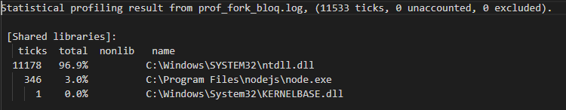

1. realizar test del servidor con node - - prof y artillery en modo fork no bloquente

resultado:

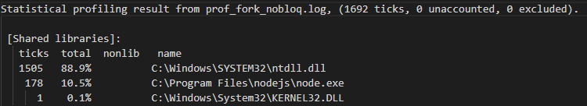

1. realizar test del servidor con artillery en modo fork bloquente (console.log)

resultado:

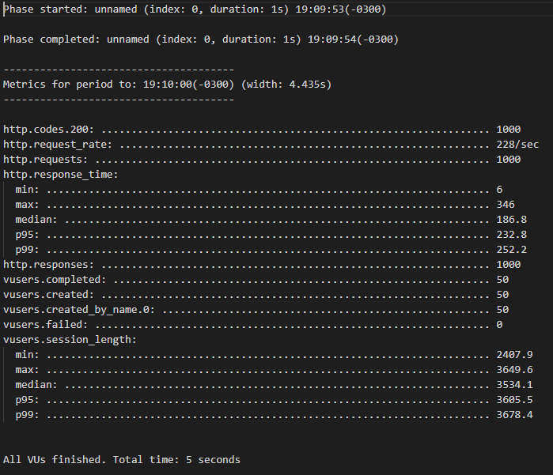

1. realizar test del servidor con artillery en modo fork no bloquente

resultado:

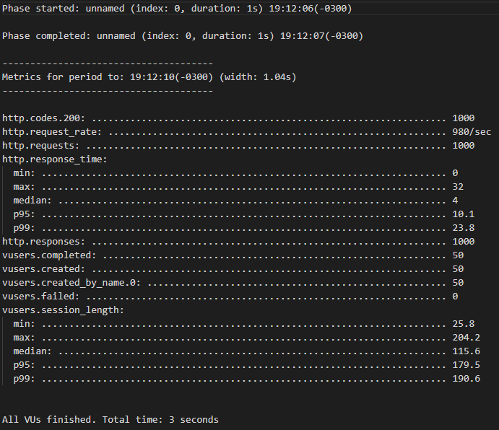

1. realizar test del servidor con autocannon en modo fork bloquente (console.log)

resultado:

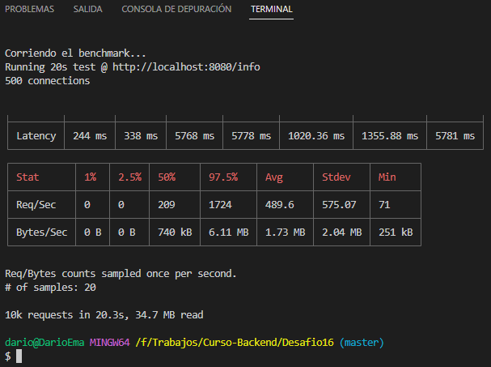

1. realizar test del servidor con autocannon en modo fork no bloquente

resultado:

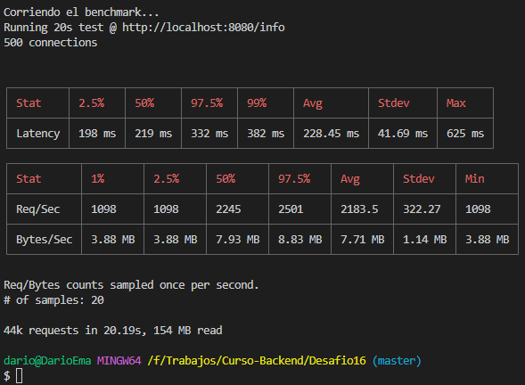

Consigna 2)

1. realizar test del servidor con node - - inspect y artillery en modo fork bloquente (console.log)

resultado:

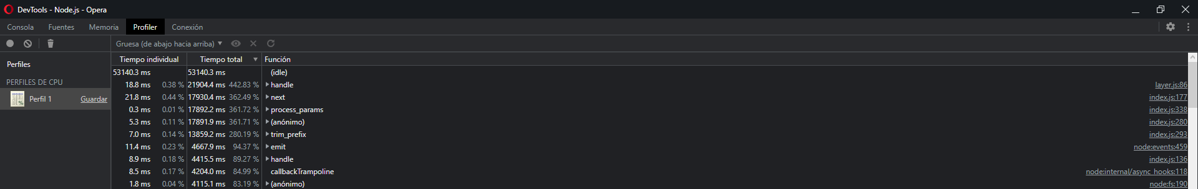

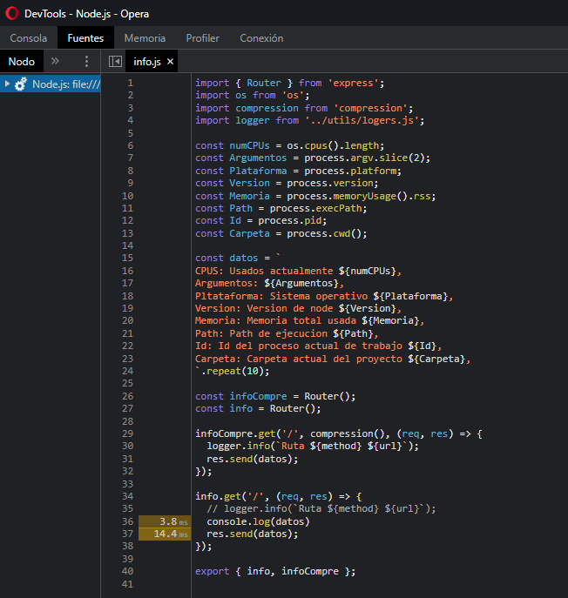

1. realizar test del servidor con node - - inspect y artillery en modo fork no bloquente

resultado:

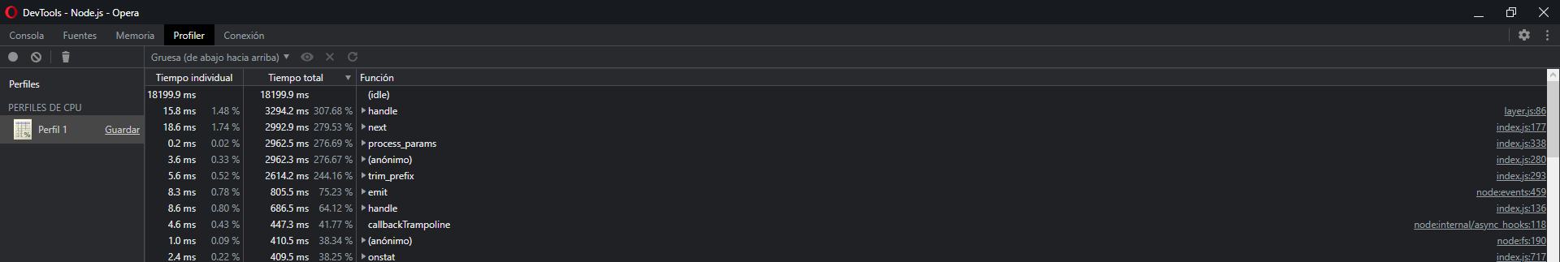

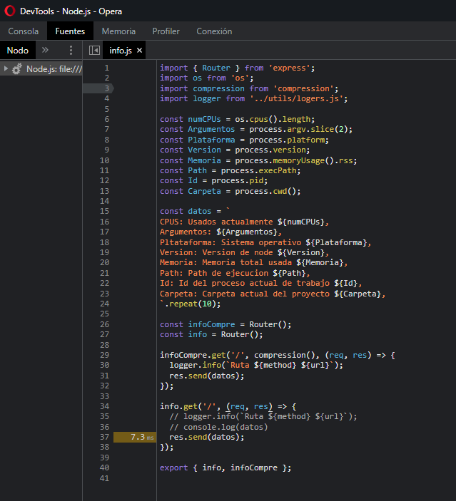

Consigna 3)

1. realizar test del servidor con diagrama flama y 0x en modo fork bloquente (console.log)

resultado:

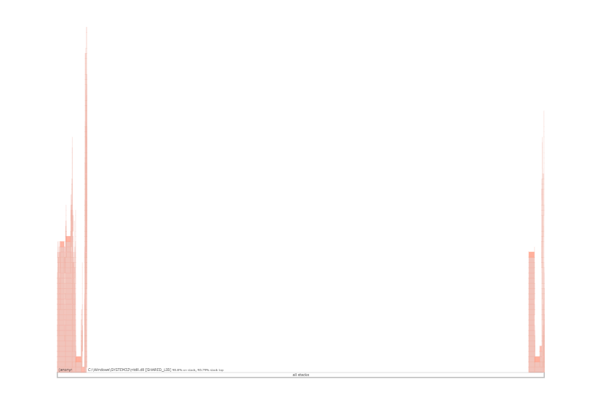

1. realizar test del servidor con diagrama flama y 0x en modo fork no bloquente

resultado:

